Tipos de usuarios:

Frontend:

Registrado: No puede crear, editar o publicar contenido pero si enviar enlacer para ser publicados y acceder a contenido restringido.

Autor: Puede escribir pero no publicar

Administradir: Puede escribir y publicar

Invitado: No puede tener acceso al contenido dedicado para usuarios registrados

Backend:

Gestor:

Registro automático:

Debe estar público el módulo del formulario de registro

Debe estar activa la opción PERMITIR REGISTO USUARIOS en las opciones del gestor de usuarios

Se registra dentro del grupo Registrado.

Activaremos la opción regustro automático del usuario. Hola HAJIME

Gesotr de usuarios>GESTIONAR>OPCIONES

Permitir registo de los usuarios “Si”

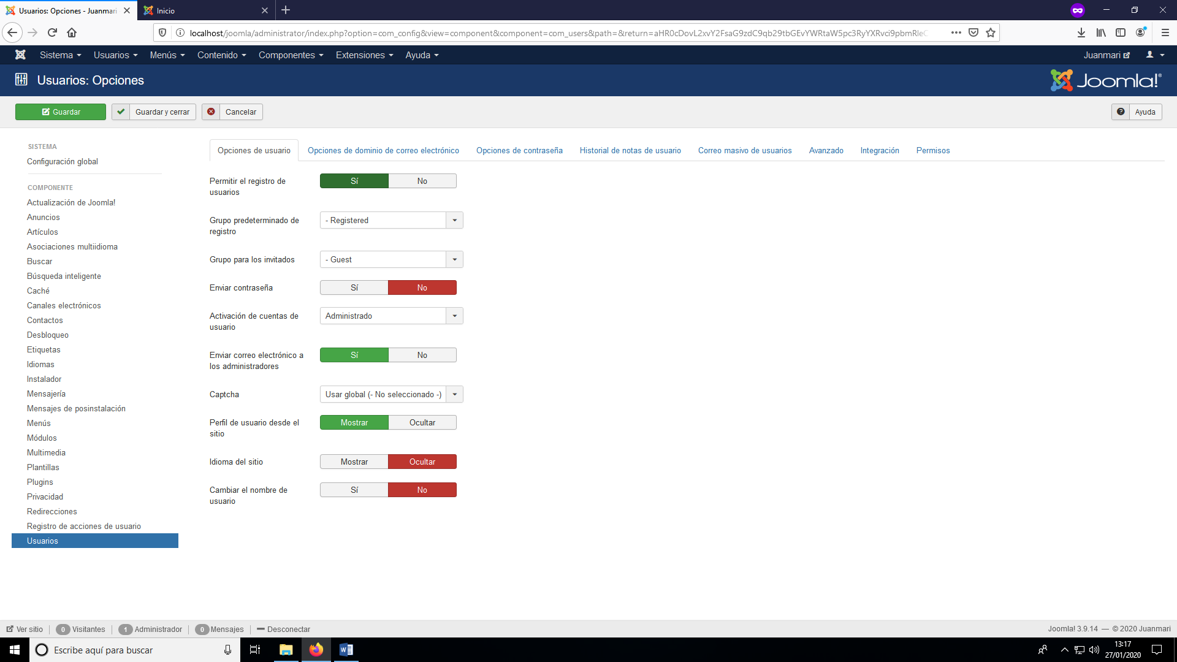

TAREA:

Registrar usuario desde el backend (Panel de administrador) este debe pertenecer al grupo registrado

Borrar el módulo del registro y crear uno nuevo

Contenido exclusivo para usuarios registrados

Configurar el menú desde el que se enlace a ese contenido de manera que solo lo vean los usuarios registrados.

Para crear el menú de registro:

Módulos>Crear>Datos de acceso

Artículo sólo para usuarios registrados:

**Configuración Global:**

Sistema> Configuración global

**Sitio:**

Nos permite realizar cambios como el **nombre de la web.**

Permite cambiar el estado de publicado o no del sitio web. Mediante **“Sitio Fuera de Línea”**

Cambiar editor de textos: Editor predeterminado (aparecerá una lista desplegable, con unas opciones del tipo de cuadro de texto que podemos utilizar).

Podemos activas los reCaptchas (para evitar que bots entren a nuestro sitio)

Podemos observar los metadatos de la página.

**Sistema:**

Nos indica la ubicación del archivo “Logs” el cual registra los errores ocasionados en Joomla.

**Extensiones:** Nos permite añadir funcionalidades a nuestro sistema (extensions.joomla.org)

Debemos comprobar que es compatible con nuestra versión de Joomla

Hay que ver si es un componente comercial o no

Componentes: Programa que instalamos en el sistema (ej. Ej gestor de archivos, gestor de usuarios…), hay 1 activo por página y se encuentran en la parte central de la página (verificar si es gratuita, comercial…)

Módulos: Piezas de programas o códgo (a medio camino entre componente y plugin), podemos tener más de un módulo activo (reg de usuarios, idioma…)

Plugins: No se detecta de forma visual, es un script que se ejecuta cuando ocurre un evento.

**Instalaremos un menú nuevo (MaxiMenu CK de extensions.joomla.org)**

Tras descargarlo accedemos a system>Control Panel>Install Extension.

Entramos en el Módulo Maximenu y le asignaremos el menú principal, dándole la posición del actual menú principal (1) y deshabilitando el main menú

**Módulo de Búsqueda: Cambiarlo de posición**

Cambiar el editor: JCE (buscarlo en la página de extensiones)

**Trabajo final:**

Debemos indicar (enviar en un documento de Word los siguientes parámetros incluyendo el menú).

¿De qué trata nuestra pag web?

Que va a ofrecer

Estructura de la página

(añadir Videos, imágenes (extensión de galería de imágenes), información…)

Elegir la plantilla

**Menú:**

* Inicio
* Quienes somos
* Artículos pensados a incluir
* Elementos relaiconados de interés
  + Personaje 1 (descripción, fotos, vídeos)
  + Localización1
  + Localización2
  + Evento1
  + Evento2
* Blog sobre el tema
* Menú de idiomas
* Crear foro sobre el tema
* Contacto ([yanyojm@babamail.com](mailto:yanyojm@babamail.com))
  + - En el menú nunca debe faltar el botón de inicio
    - Nunca debe faltar un menú de contacto

Joomla plantillas

**Tema de la página web: El tema principal babababababab**

**Descripción de la página:** Indicar la utilidad de la página

**A quién va dirigida:** Recopilada en una carpeta que posteriormente comprimiremos y mandaremos a moodle

**Estructura de la página:** Indicar estructura de menú

**Material recopilado:** Crear una carpeta que incluya fotos, vídeos, enlaces… (Carpeta con nuestro nombre)

**Indicar la plantilla utilizada:** Mediante el enlace de la plantilla que vayamos a utilizar-